Industrias agroalimentarias y explotaciones ganaderas sometidas a LICENCIA AMBIENTAL (Anexo II de la Ley 6/2014, de 25 de julio, de Prevención, Calidad y Control Ambiental de Actividades en la Comunitat Valenciana)
1. Mataderos con una capacidad de producción de canales superior a 2 y hasta 50 toneladas por día.
2. Tratamiento y transformación, distintos del mero envasado, de las siguientes materias primas, tratadas o no previamente, destinados a la producción de alimentos o piensos procedentes de:
i. solo materia prima animal (que no sea exclusivamente la leche), con una capacidad de producción de productos acabados superior a 10 toneladas por día y hasta 75 toneladas por día,
ii. solo materia prima vegetal, con una capacidad de producción de productos acabados superior a 5 toneladas por día y hasta 300 toneladas por día, o 600 toneladas por día en caso de que la instalación funcione durante un período no superior a 90 días consecutivos en un año cualquiera,
iii. materias primas animales y vegetales, tanto en productos combinados como por separado, con una capacidad de producción de productos acabados en toneladas por día hasta:
- 75 si A es igual o superior a 10, o
- [300 – (22,5 × A)] en cualquier otro caso, donde A es la porción de materia animal (en porcentaje del peso) de la capacidad de producción de productos acabados.
El envase no se incluirá en el peso final del producto.
La presente subsección no será de aplicación cuando la materia prima sea solo leche.
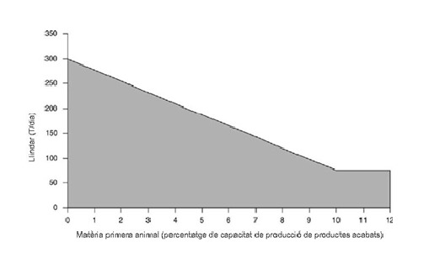
3. Tratamiento y transformación de leche solamente, cuando la cantidad de leche recibida sea superior a 2 y hasta 200 toneladas por día (valor medio anual).
4. Eliminación o aprovechamiento de canales o desechos de animales con una capacidad de tratamiento igual o inferior a 10 toneladas por día.
5. Instalaciones para la cría intensiva de aves de corral o de cerdos que dispongan:
a) entre 2.000 y hasta 40.000 plazas para aves de corral si se trata de gallinas ponedoras o del número equivalente para otras orientaciones productivas de aves;
b) de más de 200 y hasta 2.000 plazas para cerdos de cría de más de 30 kg
c) de más de 250 y hasta 2.500 plazas para cerdos de cría de más de 20 kg
d) de más de 100 y hasta 750 plazas para cerdas
e) de más de 30 y hasta 530 plazas para cerdas en ciclo cerrado (530 cerdas en ciclo cerrado equivalen a las 750 reproductoras)
f) de más de 30 UGM (1 UGM = 1 plaza de vacuno de leche).
En el caso de explotaciones mixtas, en las que coexistan animales de los apartados b) a e) de este epígrafe, el número de animales para considerar la inclusión de la instalación en este anexo se determinará de acuerdo con las equivalencias en Unidad Ganadera Mayor (UGM) de los distintos tipos de ganado porcino, recogidas en el anexo I del Real Decreto 324/2000, de 3 de marzo, por el que se establecen normas básicas de ordenación de las explotaciones porcinas, o norma que le sustituya.
6. Instalaciones para la cría intensiva de otros animales que alberguen:
- Plazas de lechones a partir de 1.500 plazas inclusive.
- Plazas de vacuno de engorde por encima de 50 plazas.
- Plazas de vacuno de leche por encima de 30 plazas.
- Plazas de ovino y/o caprino por encima de 200 plazas.
- Plazas de equino por encima de 30 plazas.
- Plazas de conejos por encima de 2.000 plazas.
- Plazas de cualquier otra especie animal, incluso instalaciones mixtas de la misma o diferente especie, no especificadas en los anteriores epígrafes, a partir de 30 unidades ganaderas mayores (UGM)
(1 UGM = 1 plaza de vacuno de leche)
7. Instalaciones para la acuicultura intensiva (excluidas las instalaciones de mar abierto) que tenga una capacidad de producción superior a 25 toneladas año.
8. Instalaciones para el almacenamiento o acondicionamiento de materias fecales y otras enmiendas orgánicas independientes de la actividad principal, con superficie superior a 100 m².
9. Tratamiento, manipulación y procesado de productos del tabaco, con una capacidad de producción superior a 1 tonelada por día.
10. Desmontaje de algodón a escala industrial.
11. Tratamiento y transformación de materia prima animal y/o vegetal no incluidos en otros epígrafes con una capacidad de producción superior a 10 toneladas por día.
12. Almazaras e instalaciones para elaborar grasas y aceites vegetales y/o animales a escala industrial.
13. Instalaciones para la elaboración de vino a escala industrial.
14. Instalaciones para la elaboración de cerveza y/o malta cervecera a escala industrial.
15. Instalaciones para la obtención de féculas, harina o aceite de pescado, a escala industrial.
16. Instalaciones para elaborar confituras y almíbares a escala industrial.
17. Instalaciones a escala industrial para el secado de grano y otras materias vegetales por medio de procedimientos artificiales.

